ameco现场mac机器信息
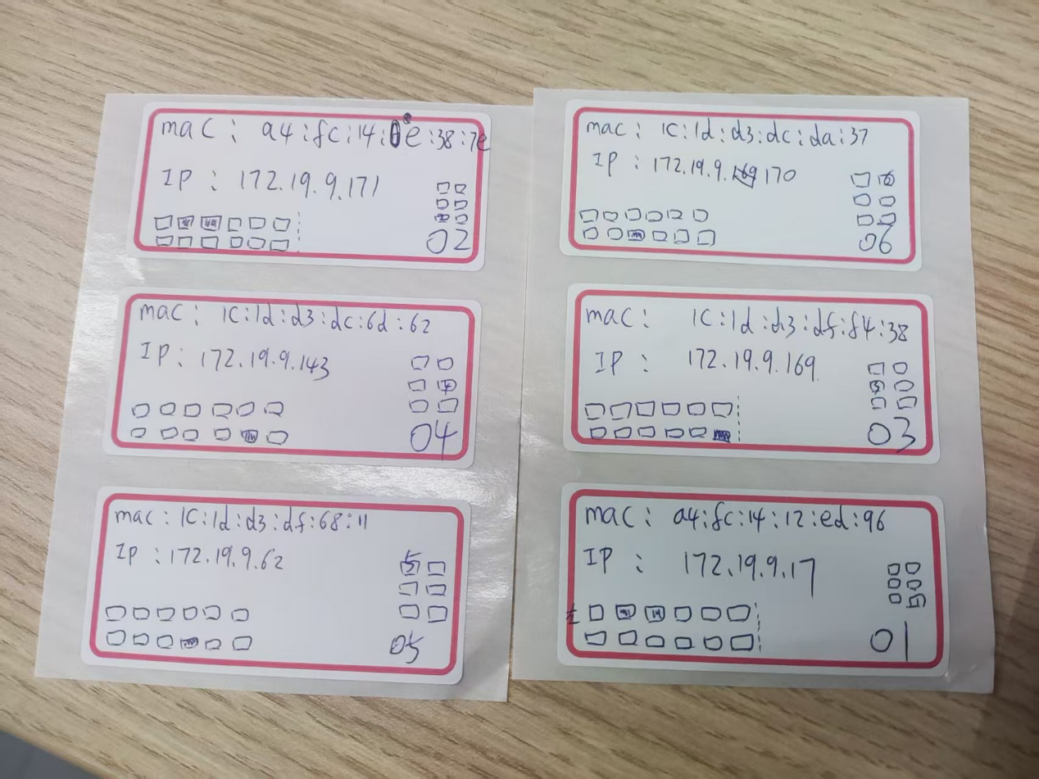

原型
数据探索画布原型
基础功能原型
可视化原型
https://modao.cc/proto/vmULSnvslqzqc8FCgjscD/sharing?view_mode=read_only

译码配置管理原型链接
https://modao.cc/proto/r9YPuIwsueacowG3yun34/sharing?view_mode=read_only&screen=rbpUhpfEs21n3SFyh

AI Agent 和训练平台原型
https://modao.cc/proto/klZzMwZssyrgxta5f9SB6/sharing?view_mode=read_only

UI
https://www.figma.com/design/PSnkNm0NfyQzy5fFSrdslT/Ameco%E5%8D%8E%E5%8C%97%E8%88%AA%E7%BA%BF%E4%BA%8C%E6%9C%9F?node-id=0-1&t=8zIa4e7VmPmBCOAT-1

功能清单和PRD
ameco功能清单—全
https://alidocs.dingtalk.com/i/nodes/Obva6QBXJw6KkvRMUqBObg0NVn4qY5Pr?utm_scene=person_space
12月底需求疑问以及场景整理
用户故事：
Ameco工程部用户故事
系统访问地址
公网地址：
http://111.207.165.139:81/login
内网地址：
http://192.168.2.93/login
画布地址：
http://192.168.22.225:8083/dataCanvas/1838152738793893890

admin@ameco.com
Aa111111

mac环境地址：
http://192.168.24.68

译码配置测试环境：
http://8.137.61.226/login
账号test1，test2，test3，test4，test5 密码都是1234

张政本地的译码配置平台地址：
http://192.168.19.208:2000/

账号：admin
密码：1234

客户方地址：http://datafact.ameco.com.cn
进度文档
工程部项目组周进度
2025工程部项目组周进度
现有问题及新需求归纳文档
产品规划backlog

